Школа-гигант в районе Левобережный поставлена на кадастровый учет
27.07.2021
Сведения в отношении образовательного учреждения внесены в ЕГРН
в максимально сжатые сроки
Столичным Управлением Росреестра совместно с Кадастровой палатой по Москве поставлена на кадастровый учет одна из самых больших школ города Москвы, рассчитанная на 1900 мест.
Новое образовательное учреждение площадью более 33,3 тысяч квадратных метров располагается по адресу: г. Москва, Валдайский проезд, д. 14/1.
Школа представляет собой четырехэтажное здание, построенное в стиле авангард. Фасад выполнен с применением светло-серого кирпича «Малевич», центральный блок украшен витражом с архитектурным стеклом.
«В последние годы Левобережный район города Москвы значительно преобразился. Открылся Северный речной вокзал, после реконструкции начал работу кинотеатр «Нева», благоустроена набережная, созданы уютные зеленые зоны для граждан. Открытие школы-гиганта ещё одно важное событие
для жителей района и отличный подарок детям к дню знаний», – отметил заместитель директора Кадастровой палаты по Москве Алексей Некрасов.
Главная особенность новой школы – её функциональность. Школа может меняться и подстраиваться под нужды своих обителей. Для этого используются мобильные раздвижные перегородки. С их помощью можно разделить класс на два небольших помещения, например, чтобы провести занятия по иностранному языку для двух подгрупп. Или, наоборот, объединить учебную и игровую зоны в единое пространство для внеклассного мероприятия.
На четвертом этаже создано образовательное пространство для развития детских талантов «Умная школа». Здесь размещены современные инженерные
и медицинские лаборатории, оснащенные по стандартам WorldSkills, кабинеты технологии и ИТ-полигон с зоной робототехники. Школьники смогут получить практические навыки по предметам естественно-научного и технологического профиля и определиться с выбором будущей профессии.
В распоряжении школьников и педагогов будут зал хореографии, актовый зал с театральными креслами, артистическими и кладовыми, трансформируемый конференц-зал со сценой (форумом), фотокиностудия, библиотека и медиатека,
а также столовая с комфортными обеденными залами.
На школьном дворе создан амфитеатр (сцена и места для зрителей), установлены малые архитектурные формы для отдыха и подвижных игр, высажены деревья и кустарники.
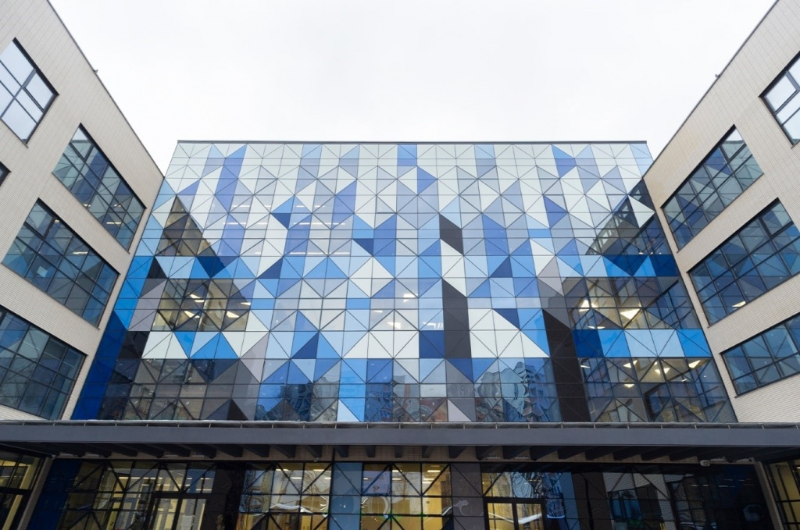

Адрес страницы: http://lublino.mos.ru/directions-of-activities/cadastral-chambers/detail/10135146.html
Управа района Люблино города Москвы

